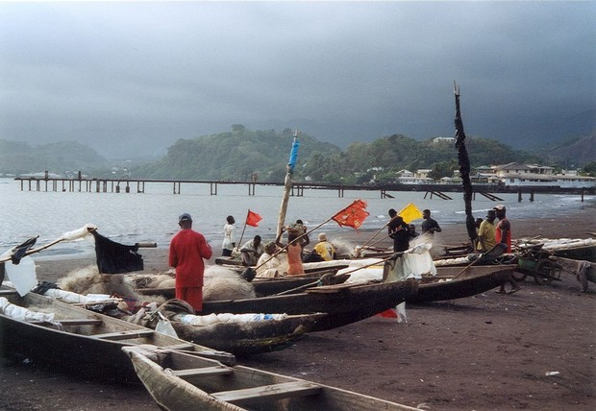

Limbé, petite ville côtière à 80 kilomètres de Douala est, avec Kribi, l'une des 2 stations balnéaires du Cameroun. Elle est caractérisée par ses plages de sable noir que l'on peut parcourir sur des kilomètres. Vous pourrez aussi vous rafraîchir dans la rivière Sémé qui coule au sein du merveilleux site de l'hôtel Sémé Beach.  
  
  
  
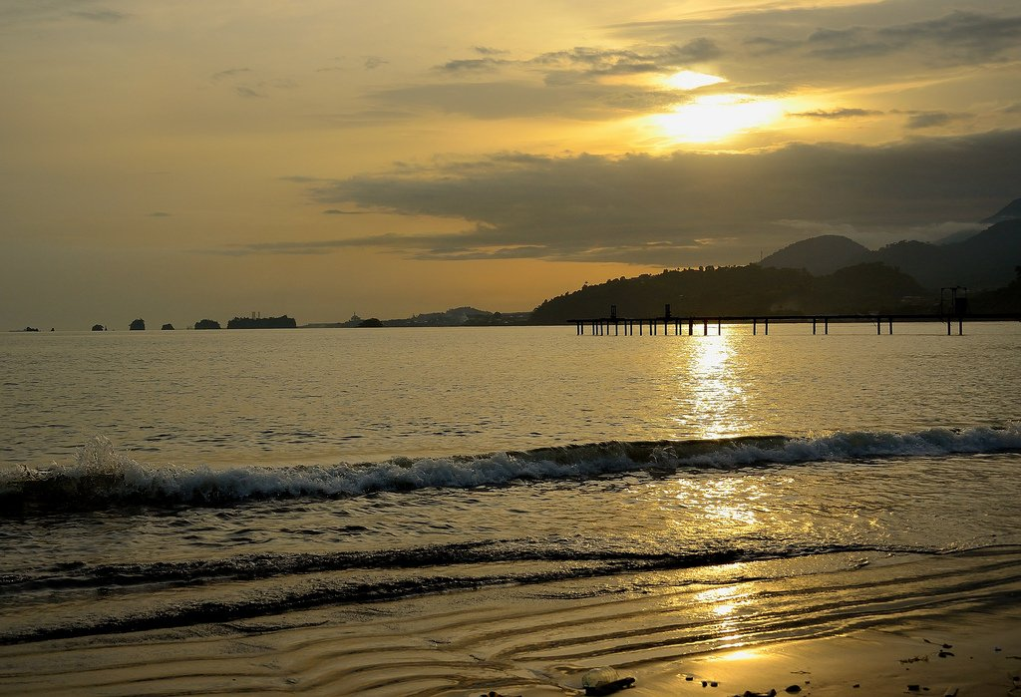  
  
  
  
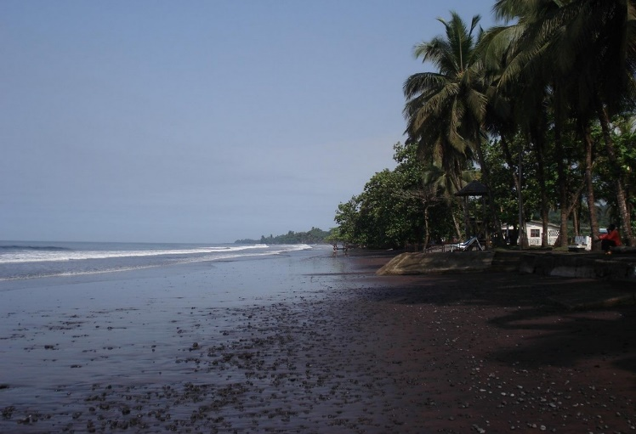

De la ville, en vous dirigeant vers la mer, vous accédez à la plage de Down Beach Limbe. Aux pieds du fameux ponton en ruine, vous pourrez visiter le marché aux poissons. Il est possible d'y déguster de succulents poissons fraichement pêchés braisés sur place, accompagnés de myondos, plantins et bière fraiche, confortablement installé sous une tonnelle.  
  
  
La coopération anglaise entretient deux parcs naturels à Limbé, le Limbe Wildlife Center, où vous pourrez admirer toutes les espèces de singes présents au Cameroun, et le Limbe Botanical Gardens, riches de milliers de variétés d'arbres et de plantes. Vous pourrez également admirer le fameux Mont Cameroun, le Char des Dieux.  
  
   
  
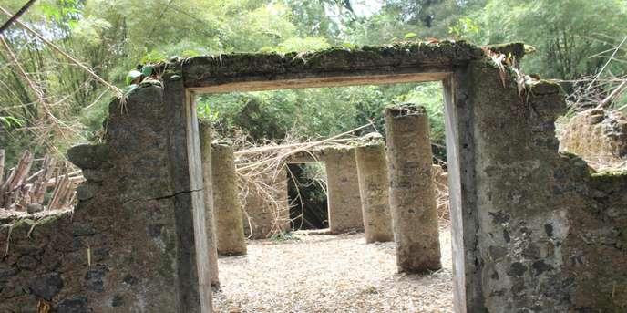  
  
  
Bimbia se trouve sur les rivages de l’Atlantique, non loin de Limbé. La forêt de Bimbia Banadikombo conserve des vestiges de la traite des nègres découverts il y a une vingtaine d’années, lors de travaux de terrassement du site de l’église dédiée à la mémoire d’Alfred Saker.  
  
  
Hébergement  
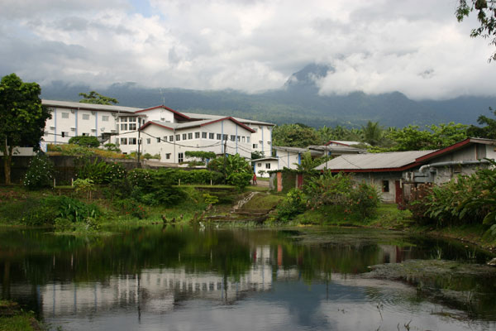

Pour votre hébergement, nous vous recommandons le complexe de l'hôtel Sémé Beach. Vous profiterez d'une ambiance décontractée, de chambres confortables, d'une superbe plage et d'activités annexes comme la baignade dans la Sémé, le spa, les balades à cheval, tennis, volley ball, un restaurant très sympa, ...